ユーブロックスのテクノロジー、プロフェッショナル向けIoTプラットフォームにセルラー接続を提供

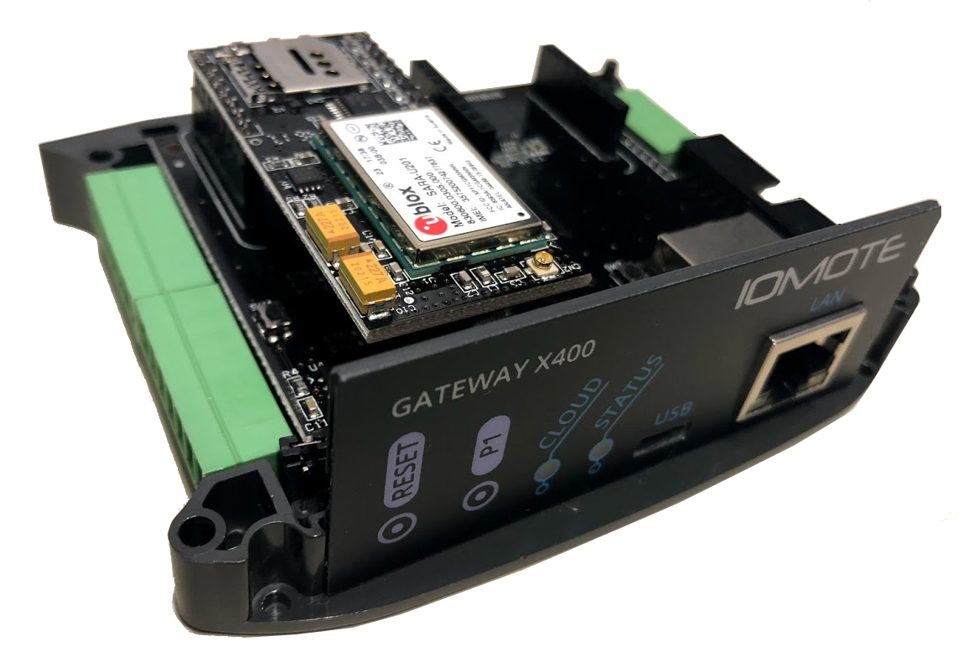
2018年1月25日、スイス、タルウィル – スイスのu‑blox AG（日本法人：ユーブロックスジャパン株式会社、東京港区、代表 仲 哲周）は、本日、SARAセルラー・モジュール・シリーズがインダストリー4.0向けの新しいエンドツーエンド・プラットフォームにワイヤレス接続を提供することを発表しました。イタリアを拠点とするIomote社が開発したプラットフォームにより、既存のマシンとクラウドを容易に接続し、効率の向上、サービス提供の強化を実現することができます。Iomote社は、今月からミラノの「マイクロソフト・ハウス」で始まる一連のワークショップにおいて、同社の新しいソリューションを紹介します。

プラットフォームの特長は、あらゆる産業用アプリケーションにクラウド接続を追加するIomote社のスマート・プログラマブルX400ゲートウェイです。

Iomote社はIioT（産業用IoT）システム管理者向けの便利なWebダッシュボード「MyMote」も提供します。MyMoteは、プロビジョニング、フィールド機器のソフトウェアのリモート・アップグレード、システム通知など、さまざまな目的に使用されます。

一方、テレメトリ・データはMicrosoft Azureに直接送信され、第三者が関与することなく顧客のみに提供されます。

産業用IoTソリューションは、デバイスとクラウド間にリアルタイムの双方向接続を必要とします。継続的な接続を確保することは、このアプリケーションの最重要課題でした。「セルラー信号が微弱で不安定な遠隔地でX400をテストしましたが、u-blox SARAセルラー・モジュールを使用しているおかげで、全体的なパフォーマンスは堅牢でした」とIomote社CEOのClaudio Carnevali氏は語っています。

Iomote社がユーブロックスのソリューションとの連携を決定したもう1つの要因は柔軟性でした。「SARAセルラー・モジュールは、2G、3G、および4Gのバリエーションで共通のフォーム・ファクターとピン互換性があるので、顧客は各自でセルラー通信技術を選択することが可能です。それぞれの顧客の要件に合わせて技術を調整できることで、多大な恩恵を受けています」とCarnevali氏は述べています。「つまり、使用するセルラー技術に関わらず、当社の顧客はユーブロックスのモジュールを利用して確実にメッセージをクラウドに送信することができます。」

Iomoteプラットフォームは、幅広い垂直市場でインダストリー4.0アプリケーションを実現するために設計されています。個々のアプリケーションのカスタマイズを容易にするため、X400ゲートウェイは2つのプロセッサを搭載しています。産業用IoTアプリケーションの根幹をなす接続、セキュリティ、および無線プログラミング（OTA）は、Iomoteのコア・プロセッサで処理されます。カスタマー・アプリケーションは、Arduino統合開発環境（IDE）を使用してプログラミング可能な別のアプリケーション・プロセッサで実行されます。Arduino IDEとすぐに利用できる豊富なライブラリおよびソフトウェアを活用すれば、フィールド・アプリケーションを数時間で作成することができます。

ユーブロックスのセルラー部門プリンシパル・プロダクト・マネージャーのPatty Feltsは次のように述べています。「Iomote社の新しい産業用IoTプラットフォームに大いに期待しています。このプラットフォームは産業用IoTエコシステムの成長に大きく貢献し、さらに多くのスマート・コネクテッド・デバイスを生み出すものと信じています。また、ヨーロッパのお客様はu-blox SARAセルラー・モジュール・ファミリーの最新製品であるクワッドバンド2Gフォールバック機能搭載のSARA-R412Mを高く評価し、産業用アプリケーションの省電力広域セルラー・ネットワークへの移行を円滑化されるものと確信しています。」

ユーブロックスについて
スイスのユーブロックス社（SIX:UBXN）は、民生、産業および自動車市場向けにワイヤレスと測位用半導体を提供するグローバルリーダーです。ユーブロックスのソリューションにより、人、自動車や機械等がそれぞれの位置を正確に決定し、さらにセルラーおよび近距離ネットワークでワイヤレス通信を行うことができます。ユーブロックスはチップ、モジュール、ソフトウェアの各ソリューションを多種用意して独自の地位を占め、OEMメーカーの皆様がIoTの革新的なソリューションを迅速かつ廉価に開発するためのお手伝いをしています。ユーブロックスはスイスのタルウィルに本社を置き、世界の各地、特に欧州、アジア、米国に多くのオフィスを構えています。詳細についてはwww.u-blox.com/ja/をご覧ください。

最新情報は、Facebook、Google+、LinkedIn、Twitter @ublox、YouTubeでもご覧いただけます。

＜お問い合わせ先＞
ユーブロックスジャパン株式会社
〒107-0052東京都港区赤坂4-8-6赤坂余湖ビル6階
カントリー・マネージャー
仲 哲周
電話：03-5775-3850
e-mail: tesshu.naka@u-blox.com

Iomoteについて
Iomoteは、IIoTを促進し、機械とセンサーを容易にデジタル・エンティティへと変換するソリューションを提供しています。イタリアを拠点とし、プログラマブル・ハードウェア・デバイスと併せてクラウド上の管理用Webダッシュボードも提供しています。Iomoteのソリューションは、セキュリティとプライバシーの保証としてMicrosoft Azure認定を取得しています。

コンサルティングからエンドツーエンドのソリューションまで、独自のビジネス・アプローチにより、第4次産業革命を活用してビジネス・モデルの強化を図ろうとしている企業のベストパートナーとなっています。
(www.iomote.com)

Iomote
Claudio Carnevali、Iomote社、CEO
電話：+39 02 82951953
e-mail: c.carnevali@iomote.com

